|  |  |
| --- | --- |
| 1 | 姓名：梦舒 |
| 4 | 电话：188-0000-0000 |
| 3 | 邮箱：buildingtimes@gmail.com |
| 2 | 求职意向：美术主编 |



PERSONAL RESUME

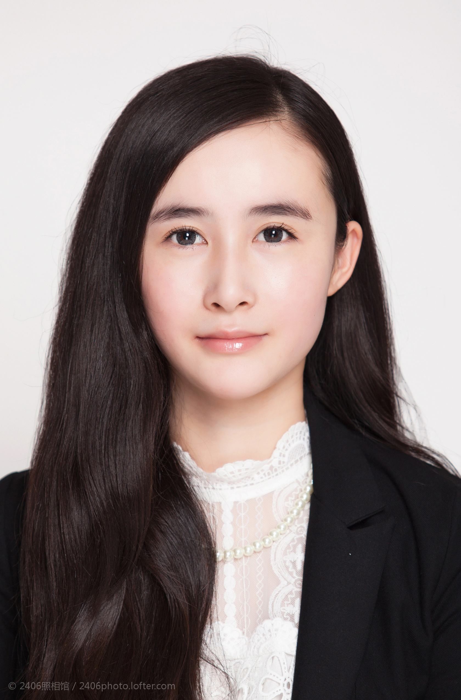

|  |  |
| --- | --- |
| 4 | 188-0000-0000 |
| 3 | Buildingtimes@gmail.com |
| 5 | 66660666 |

|  |  |
| --- | --- |
| **职业技能｜Professional Skills** | |
|  |  |
| PHOTOSHOP |  |
| ILLUSTRATOR |  |
| INDESIGN |  |
| FLASH |  |
| MS OFFICE |  |
| HTML5 CSS3 |  |

|  |
| --- |
| 梦舒 |
| **求职意向：美术主编** |

|  |  |  |
| --- | --- | --- |
| **实践经验｜Work Experience** | | |
|  |  | |
| 1 | 出版社原画部 | 2011.4-2012.7 |
| 职位：插画师 | 工作属性：兼职 |
|  | 从事科普漫画的绘制，并担任漫画主笔；负责设定人物形象，整体风格，色彩等；分配其他漫画师的工作，保证作品能按时并且高质量完成。 | |
|  | |
| 2 | 影视传媒有限公司 | 2012.7-2014.9 |
| 职位：美术编辑 | 工作属性：实习 |
|  | 负责杂志排版，统一杂志风格；负责杂志插图的绘画，运用作图软件，提高图片表现力；负责杂志社衍生产品的包装设计；参与图书构思方案的创编、规划；组织美术稿件，对稿件进行组织，加工审核。 | |
|  | |
| 3 | 网络科技有限公司 | 2014.9-至今 |
| 职位：网页设计师 | 工作属性：全职 |
|  | 负责对网站整体表现风格的定位，对用户视觉感受的整体把握；进行网页的具体设计制作；产品目录的平面设计；各类活动的广告设计；协助开发人员页面设计等工作。 | |

|  |  |
| --- | --- |
| **基本信息｜Basic Info** | |
|  |  |
| 年龄： | 28周岁 |
| 学校： | 美术学院 |
| 专业: | 美术设计 |
| 学历: | 本科 |
| 籍贯: | 上海 |

|  |  |
| --- | --- |
| **教育经历｜Education** | |
|  | |
| 美术学院 | 2008.9-2012.7 |
| 专业：美术设计 | 学历：本科 |
| 专业摄影及摄影作品欣赏、专业摄影技术、出版物设计、古典工艺、超级写实油画、包装设计、广告摄影、印刷艺术与书籍装帧设计、设计艺术学概论、设计色彩等。 | |

|  |  |
| --- | --- |
| **荣誉证书｜Awards** | |
|  |  |
| 2009年获国家奖学金  2010年获“青年梦”主题动漫展优秀作品奖  2012年重彩壁画临摹作品入选万点美院重彩画展  2012年担任万点映画乐风动漫社社长 | |

|  |  |
| --- | --- |
| **自我评价｜About Me** | |
|  |  |
| 有扎实的美术基础和审美眼光，对平面设计有独特的思维能力；娴熟操作Photoshop、Illustrator、Indesin等平面软件；坚持不懈的创作激情，能独立完成各项设计任务；严格要求自己，待人热情，能吃苦耐劳，沟通，协调能力强。 | |

适应能力

学习能力

创新能力

组织能力

沟通能力

领导能力

|  |  |
| --- | --- |
| **个人能力｜Personal Skills** | |
|  |  |



**自荐信**

**梦舒**

求职意向：美术主编

13859564462

59599282@qq.com

@qq.com@

59599282

上海徐汇区号

THIS IS MY RESUME

**HELLO!**

尊敬的领导：

您好！

我是一名即将毕业的本科毕业生。我很荣幸有机会向您呈上我的个人资料。在投身社会之际,为了更好地发挥自己的才能,谨向各位领导作一下自我推荐。

伴着青春的激情和求知的欲望，我即将走完四年的求知之旅， 美好的大学生活，培养了我科学严谨的思维方法，更造就了我积极乐观的生活态度和开拓进取的创新意识.课堂内外拓展的广博的社会实践、扎实的基础知识和开阔的视野，使我更了解社会。

21世纪呼唤综合性的人才,我个性开朗活泼，兴趣广泛；思路开阔，办事沉稳；关心集体，责任心强；待人诚恳，工作主动认真，富有敬业精神.

自荐书不是广告词，不是通行证。但我知道：一个青年人，可以通过不断的学习来完善自己，可以在实践中证明自己。尊敬的先生/小姐，如果我能喜获您的赏识，我一定会尽职尽责地用实际行动向您证明：您的过去，我来不及参与；但您的未来，我愿奉献我毕生的心血和汗水！

再次致以我最诚挚的谢意！

此致

敬礼！

梦舒

2017.01.27



LOOKFORWARD FOR YOUR REPLY

期待您的回复